ContaBol — Manual de implementación
Instalación, configuración, despliegue y mantenimiento
Table of Contents

1. Arquitectura
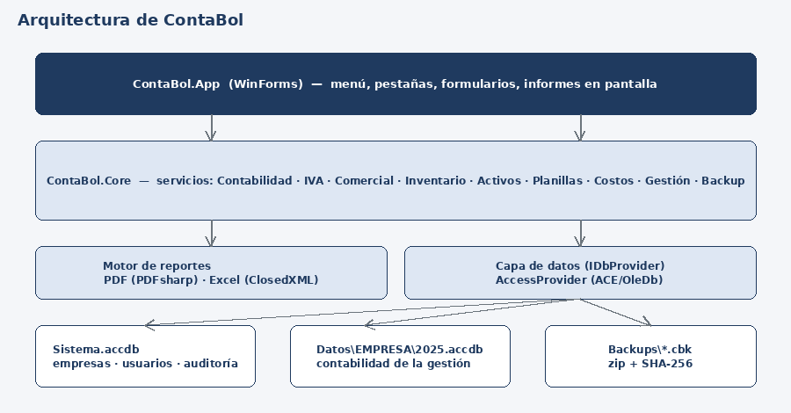
Arquitectura
Proyecto | Contenido
ContaBol.Core | Datos (Access/ACE), esquema, servicios contables/comerciales, reportes PDF/Excel. Sin dependencias de interfaz.
ContaBol.App | Aplicación WinForms (net8.0-windows).
ContaBol.Tests | 57 pruebas automáticas (SQLite en memoria).
Datos: Sistema.accdb (empresas, usuarios, gestiones, auditoría) + un archivo por empresa y gestión: Datos\<EMPRESA>\<AÑO>.accdb. Cada archivo admite hasta 2 GB; al abrir gestión nueva se parte de un archivo limpio.

2. Requisitos
- Windows 10/11 (64 bits recomendado), 4 GB RAM, 500 MB libres + espacio para datos y respaldos.
- Microsoft Access Database Engine (ACE 2016 o superior). La edición (x64/x86) debe coincidir con la publicada. No requiere Access instalado.
- Para compilar: SDK .NET 8 (Linux/Windows). La interfaz solo ejecuta en Windows.

3. Instalador (recomendado)
Se genera con Inno Setup 6 (script instalador/ContaBol.iss):
crear_instalador.bat x64 (o x86)
Produce instalador\salida\ContaBol_Setup_x64.exe: instala en Archivos de programa, crea accesos directos, detecta si falta Access Database Engine y registra el desinstalador. En GitHub, el flujo .github/workflows/instalador.yml compila, ejecuta las 57 pruebas y construye ambos instaladores automáticamente en cada push (descargables en Actions > Artifacts); al crear una etiqueta v1.0.0 los publica en Releases.
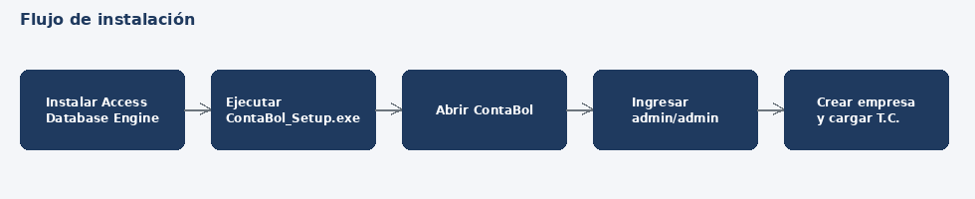
Flujo de instalación

3.1 Compilación manual y publicación
cd ContaBol
dotnet test ContaBol.Tests # 57 pruebas deben pasar
publicar.bat x64 # o x86 si su Office/ACE es de 32 bits
Resultado: publicar\win-x64\ContaBol.exe (autocontenido, no requiere instalar .NET). Copie la carpeta completa al equipo destino (ej. C:\ContaBol).

4. Instalación en el equipo
- Con instalador: ejecute ContaBol_Setup_x64.exe (o x86), siga el asistente y abra ContaBol desde el escritorio. Los pasos siguientes aplican a la instalación manual (carpeta publicada).
- Instale Access Database Engine con la misma arquitectura que la aplicación. Si hay Office de 32 bits y necesita ACE de 64, instale con AccessDatabaseEngine_X64.exe /quiet.
- Copie la carpeta publicada. Cree un acceso directo a ContaBol.exe.
- Al primer arranque se crea la carpeta de datos (por defecto en el perfil del usuario; se muestra en Ayuda > Acerca de). Para red, configure una carpeta compartida en AppSettings (ruta de datos) con permiso de lectura/escritura para todos los usuarios.
- Ingrese con admin / admin y cambie la clave (se exige).

5. Despliegue en red (varios usuarios)
- Ubicar la carpeta de datos en un servidor de archivos compartido (UNC \\servidor\ContaBol\Datos).
- Access soporta pocos usuarios concurrentes (recomendado ≤ 10). Evite WiFi inestable: puede corromper el .accdb.
- Para mayor concurrencia o volumen, el diseño usa IDbProvider: se puede añadir un proveedor SQL Server sin cambiar los servicios.

6. Puesta en marcha de una empresa
- Archivo > Cambiar de empresa o gestión > Nueva empresa: razón social, NIT, año, moneda. Se carga el plan de cuentas boliviano base y los parámetros.
- Contabilidad > Tipos de cambio y UFV: cargue T.C. oficial y UFV (al menos al inicio de gestión).
- Administración > Parámetros: verifique cuentas contables asociadas (caja, ventas, IVA débito/crédito, IT, costo de ventas, etc.), y en planillas: salario mínimo nacional, tasas AFP.
- Administración > Usuarios y permisos: cree usuarios, asigne rol (administrador, contador, operador, consulta) y empresas.
- Cargue saldos iniciales: asiento de apertura (comprobante de traspaso), stock inicial (Inventarios > Ajustes, traspasos y stock inicial), clientes/proveedores con saldos.
- Migración desde Orion4 (opcional): Administración > Importar desde Orion4, seleccione la carpeta de la gestión (con PRU.MDB, ORION.MDB, INVENT.MDB). Se crea una empresa nueva; revise los avisos.

7. Respaldos y recuperación
- Administración > Copias de seguridad: genera .cbk (zip con manifiesto SHA-256) de la empresa/gestión o de todo. Al salir de la aplicación se hace un respaldo automático.
- Restaurar: seleccione el .cbk; se verifica la integridad antes de reemplazar. Haga respaldo previo.
- Política sugerida: diario a otra unidad, semanal fuera del local, mensual archivado (gestión cerrada).
- Utilitarios > Compactar base de datos mensualmente (reduce tamaño y repara).

8. Mantenimiento y soporte
- Utilitarios > Verificación: comprobantes descuadrados, balance, cuentas faltantes, T.C./UFV, stock negativo, tamaño del archivo (alerta cerca de 2 GB).
- Auditoría: Administración > Auditoría registra usuario, fecha y acción.
- Cierre anual: ajuste por inflación → diferencia de cambio → asiento de cierre → Cerrar gestión → Abrir nueva gestión (traslada saldos, existencias, cuentas corrientes y activos).

9. Seguridad
Claves con PBKDF2; permisos por opción y empresa; gestión cerrada es de solo lectura. Restrinja la carpeta de datos con permisos NTFS y cifre los respaldos externos.

10. Limitaciones conocidas
- El proveedor Access/ACE y la interfaz no fueron ejecutados en el entorno de desarrollo (sin Windows); realice las pruebas del Manual de pruebas antes de producción.
- Parámetros legales de planillas y alícuotas deben validarse con la norma vigente.
- La importación de Orion4 no migra movimientos de inventario.

